Tjedni jelovnik za prehranu učenika u OŠ „IVO LOLA RIBAR“ LABIN
- TJEDAN
- RUČAK -

CIJENA RUČKA PO DANU = 24,00 KN (3,19 EUR)

DAN U TJEDNU | RUČAK
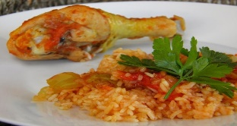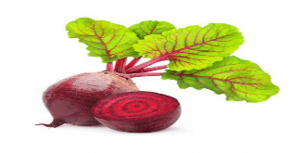  PONEDJELJAK | POHANO MESO I ĐUVEĐ,  CIKLA,  NAPITAK,  VOĆE
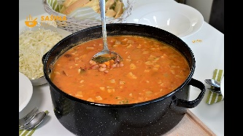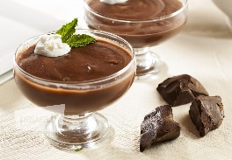  UTORAK | GRAH S KOBASICOM,  KUHANI PUDING,  NAPITAK
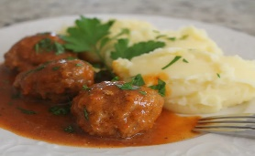  SRIJEDA | BISTRA JUHA,  MESNE OKRUGLICE U UMAKU OD SALSE I PIRE, LIMUNADA,  KEKSI
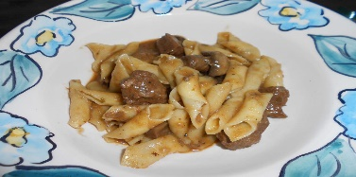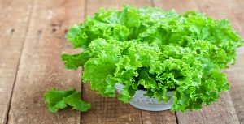  ČETVRTAK | FUŽI S GULAŠOM,  ZELENA SALATA,  DUKATINO - VOĆNI
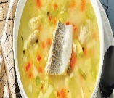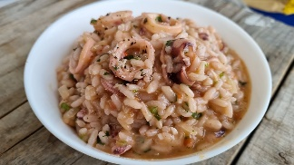  PETAK | RIBLJA JUHA ,  RIŽOT S LIGNJAMA,  SLADOLED

